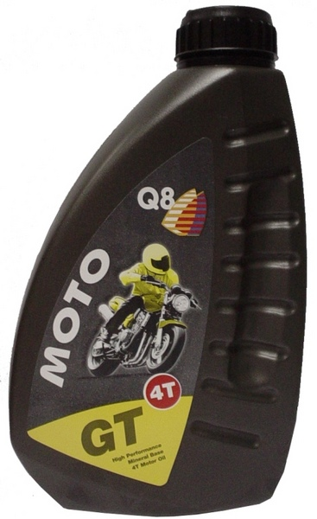
Technický list
Q8 Moto GT 10W-40

Použití: Vícerozsahový olej pro 4-taktní motory vysoce zatěžovaných
motocyklů.
Pro všechny typy 4-taktních vzduchem nebo vodou chlazených
motorů motocyklů. Doporučený pro každodenní náročný provoz.
Obzvlášť vhodný pro bezolovnatý benzín.

Specifikace: JASO MA
API SG

Přednosti: - vysoce kvalitní celoroční motocyklový olej
- prodlužuje životnost motoru, a to i v náročných podmínkách
- poskytuje spolehlivé mazání pro všechny motocyklové motory
- vhodný pro mokrou i suchou spojku a převodovku
- chrání motor před opotřebením i při jízdě na krátké vzdálenosti
- stabilní olejový film při vysokých teplotách
- zabraňuje tvorbě kalů a usazenin
- kompatibilní se všemi běžnými motocyklovými motorovými oleji

Specifická data: | Jednotka | Metoda | Hodnota
Hustota při 15 °C | kg/m3 | D 1298 | 883
Kinematická viskozita při 40 °C | mm2/s | D 445 | 14.2
Kinematická viskozita při 100 °C | mm2/s | D 445 | 101.2
Viskozitní index | - | D 2270 | 143
Bod vzplanutí °C | °C | D 93 | 205
Bod tuhnutí °C | °C | D 97 | -24

